| Requirement Analysis Document  POLISPORTIVA MMR   | Riferimento |  | | --- | --- | | Versione | 0.1 | | Data | 05/11/2021 | | Destinatario | Prof. Gravino | | Presentato da | Pastore Marco, Corvino Raffaele, Girolamo Martina | | Approvato da |  | |
| --- | --- | --- | --- | --- | --- | --- | --- | --- | --- | --- | --- | --- |

RevisionHistory

| **Data** | **Versione** | **Descrizione** | **Autori** |
| --- | --- | --- | --- |
| 05/11/2021 | 0.1 | Prima stesura | Pastore Marco, Corvino Raffaele, Girolamo Martina |

| **Autori** | Pastore Marco, Corvino Raffaele, Girolamo Martina |
| --- | --- |
| **Approvazione** |  |
| Data approvazione |  |

Requisiti Funzionali

*Utente Generico*

| **Codice** | **Nome** | **Descrizione** | **Attori** | **Priorità** |
| --- | --- | --- | --- | --- |
| RF_UG.1 | Registrazione al servizio | Un utente generico deve poter registrarsi al servizio. | Utente generico | Alta |
| RF_ UG.2 | Visualizzazione dettagli attività sportive | Un utente generico deve poter visualizzare l’elenco, l’orario e le tariffe delle attività sportive | Utente generico | Alta |
| RF_ UG.3 | Visualizzazione dettagli abbonamento | Un utente generico deve poter visualizzare i dettagli e la disponibilità degli abbonamenti. | Utente generico | Alta |
| RF_ UG.4 | Visualizzazione informazioni utili | Un utente generico deve poter visualizzare il regolamento, gli eventi e i contatti del servizio | Utente generico | Alta |
|  |  |  |  |  |

*Utente registrato*

| **Codice** | **Nome** | **Descrizione** | **Attori** | **Priorità** |
| --- | --- | --- | --- | --- |
| RF_UR.1 | Log-in / Log-out | Un utente deve poter autenticarsi al servizio o effettuare il log-out | Utente registrato | Alta |
| RF_UR.2 | Visualizzazione dettagli attività sportive | Un utente generico deve poter visualizzare l’elenco, l’orario e le tariffe delle attività sportive | Utente registrato | Media |
| RF_UR.3 | Visualizzazione profilo utente | Un utente registrato deve poter visualizzare i dettagli del suo profilo | Utente registrato | Media |
| RF_UR.4 | Iscrizione/  Disiscrizione agli eventi | Un utente registrato deve poter iscriversi o disiscriversi agli eventi in programma | Utente registrato | Media |
| RF_UR.5 | Gestione abbonamenti | Un utente registrato deve poter acquistare, visualizzare, eliminare uno o più abbonamenti | Utente registrato | Media |
| RF_UR.6 | Gestione prenotazione | Un utente registrato deve poter effettuare, visualizzare, eliminare la prenotazione di un campo sportivo | Utente registrato | Media |
| RF_UR.6 | Affitto attrezzatura sportiva | Un utente registrato che ha prenotato un campo o acquistato un abbonamento deve poter affittare l’attrezzatura sportiva | Utente registrato | Media |
|  |  |  |  |  |

*Amministratore*

| **Codice** | **Nome** | **Descrizione** | **Attori** | **Priorità** |
| --- | --- | --- | --- | --- |
| RF_A.1 | Log-in / Log-out | L’amministratore deve poter autenticarsi al servizio o effettuare il log-out | Amministratore | Alta |
| RF_A.2 | Visualizzazione prenotazioni | L’amministratore deve poter visualizzare e/o cancellare le prenotazioni effettuate dagli utenti | Amministratore | Media |
| RF_A.3 | Gestione profili | L’amministratore deve poter gestire i profili: aggiungere o eliminare utenti e/o amministratori. | Amministratore | Bassa |
| RF_A.4 | Gestione eventi | L’amministratore deve poter inserire e cancellare eventi, visualizzarne o eliminarne i partecipanti. | Amministratore | Media |
| RF_A.5 | Gestione abbonamenti | L’amministratore deve visualizzare e eliminare gli abbonamenti degli utenti registrati | Amministratore | Media |
| RF_A.6 | Gestione attività sportive | L’amministratore deve poter inserire o eliminare un’attività sportiva e visualizzarne e modificarne le tariffe, date e orari | Amministratore | Media |
| RF_A.7 | Gestione attrezzatura sportiva | L’amministratore deve poter gestire l’attrezzatura sportiva, visualizzando e aggiornando le quantità disponibili. | Amministratore | Media |
| RF_A.8 | Gestione orari campi | L’amministratore deve poter modificare gli orari della disponibilità dei campi | Amministratore | Media |
|  |  |  |  |  |

2.0 Requisiti Non Funzionali

*2.1 RNF_1: Usabilità*

Il Sistema deve:

* *essere facilmente utilizzabile da utenti poco esperti nell’uso della tecnologia;*
* *contenere pulsanti ben in vista per facilitare l’utilizzo delle funzionalità del sistema;*

*2.2 RNF_2: Affidabilità*

Il Sistema deve permettere ai propri utenti di poter utilizzare le funzionalità ogni giorno ad ogni ora.

*2.3 RNF_3: Legali*

*Il Sistema deve garantire il rispetto delle norme sulla privacy in riferimento al codice per la protezione dei dati personali, emanato con il Decreto legislativo del 30 giungo 2003, n.196, in vigore dal 1° gennaio 2004.*

Use Case Model (UCM) del Progetto

1. Scenari/Scenarios

| **Nome Scenario** | **Partecipanti** | **Flusso Degli Eventi** |
| --- | --- | --- |
| SC_1 Registrazione al servizio | Alice (utente generico) | Alessia è interessata al servizio e desidera iscriversi per poterne sapere di più. |
| SC_2 Prenotazione | Alice (utente registrato ) | Alice prenota il campo da calcio per lunedì 18-10-21 alle ore 16:00 |
| SC_3 Aggiunta eventi | Luca(amministratore) | Luca aggiunge l’evento Torneo di calcio il giorno 10 novembre |
| SC_4 Acquisto abbonamento | Bob (Utente registrato) | Bob visualizza tra gli abbonamenti quello annuale per la palestra così decide di acquistarlo. |
| SC_5 Partecipazione all’evento | Alice (utente registrato) | Alice visualizza l’evento del 10 novembre e decide di iscriversi. |

1. Casi d’Uso/Use Case

**Use Case REGISTRAZIONE AL SERVIZIO**

| **Identificativo** | | | | *Registrazione al servizio.* | *Data* | *29/10/2021* |
| --- | --- | --- | --- | --- | --- | --- |
| *Vers.* | *0.00.01* |
| *Autore* |  |
| **Descrizione** | | | | *Un utente generico deve essere in grado di registrarsi al servizio tramite l’apposito form. Una volta inseriti I dati  l’utente deve sottoscriversi al form(?)* | | |
| **Attore Principale** | | | | **CLIENTE**  L'utente vorrebbe iscriversi al servizio per poter usufruire delle funzionalità del sito. | | |
| **Attori secondari** | | | | **NON PRESENTE** | | |
| **Entry Condition** | | | | Viene visualizzato un form dove si possono inserire I dati per iscriversi. | | |
| **Exit condition**                         On success | | | | Viene visualizzato un messaggio con l’avvenuto successo della registrazione, si viene rediretti alla home page. | | |
| **Exit condition**                         On failure | | | | Viene visualizzato un messaggio di errore, si viene rediretti alla pagina di registrazione. | | |
| **Rilevanza/User Priority** | | | | Elevata | | |
| **Frequenza stimata** | | | | 20/giorno | | |
| **Extension point** | | | |  | | |
| **Generalization of** | | | |  | | |
| **FLUSSO DI EVENTI PRINCIPALE/MAIN SCENARIO** | | | | | | |
| 1 | Attore: | | Clicca sulla sezione ISCRIVITI | | | |
| 2 | Sistema: | | Visualizza il form dell’iscrizione | | | |
| 3 | Attore: | | Compila I campi con I suoi dati e li invia. | | | |
| 4 | Sistema: | | *Memorizza I dati nel database e mostra all’utente un messaggio di successo o insuccesso* | | | |
| … | | | | | | |
| **I Scenario/Flusso di eventi Alternativo:**primo scenario alternativo | | | | | | |
| **1.1** | | **Sistema:** | | Elenco delle azioni da eseguire come alternativa a quanto prescritto nel primo passo. | | |
|  | | | |  | | |
| **II Scenario/Flusso di eventi Alternativo:**Descrizione | | | | | | |
| **3.1** | | **Sistema:** | | Elenco delle azioni da eseguire come alternativa a quanto prescritto nel II  passo. | | |
| **…** | | | |  | | |
| **I Scenario/Flusso di eventi di ERRORE:  L’utente non compila tutti i campi** | | | | | | |
| **3.1** | | **Attore:** | | L’utente invia il form incompleto. | | |
|  | | **Sistema:** | | Il sistema avverte l’utente con un messaggio di errore e lo riporta nella condizione precedente. | | |
|  | | | |  | | |
| **II Scenario/Flusso di eventi di ERRORE: il sistema non comunica correttamente con il database.** | | | | | | |
| **4.1** | | **Sistema:** | | Il sistema avverte l’utente con un messaggio di errore e lo riporta nella condizione precedente. | | |
| **…** | | | |  | | |
| **Note** | | | | | | |
| **5** | | | | Annotazioni relative al punto 5 dello scenario principale. | | |
|  | | | |  | | |
| **Special Requirements** | | | |  | | |
|  | | | |  | | |

 

[[1]](https://euc-word-edit.officeapps.live.com/we/wordeditorframe.aspx?ui=it-it&rs=it-it&wopisrc=https%3A%2F%2Funisalerno.sharepoint.com%2Fsites%2FUNI20-INGEGNERIADELSOFTWARE-051210001966860MATDIVISO3RESTO2I-G15%2F_vti_bin%2Fwopi.ashx%2Ffiles%2Fa427eefb960b40b099f1e1980cac143b&wdenableroaming=1&mscc=1&hid=8cc82b7a-ed59-900b-e981-0f5f20ea9331-6459&uiembed=1&uih=teams&uihit=files&hhdr=1&dchat=1&sc=%7B%22pmo%22%3A%22https%3A%2F%2Fteams.microsoft.com%22%2C%22pmshare%22%3Atrue%2C%22surl%22%3A%22%22%2C%22curl%22%3A%22%22%2C%22vurl%22%3A%22%22%2C%22eurl%22%3A%22https%3A%2F%2Fteams.microsoft.com%2Ffiles%2Fapps%2Fcom.microsoft.teams.files%2Ffiles%2F936551026%2Fopen%3Fagent%3Dpostmessage%26objectUrl%3Dhttps%253A%252F%252Funisalerno.sharepoint.com%252Fsites%252FUNI20-INGEGNERIADELSOFTWARE-051210001966860MATDIVISO3RESTO2I-G15%252FDocumenti%2520condivisi%252FG15%252FStatement_Of_Work%25202.0.docx%26fileId%3Da427eefb-960b-40b0-99f1-e1980cac143b%26fileType%3Ddocx%26ctx%3Dfiles%26scenarioId%3D6459%26locale%3Dit-it%26theme%3Ddefault%26version%3D21072105700%26setting%3Dring.id%3Ageneral%26setting%3DcreatedTime%3A1635494074701%22%7D&wdorigin=TEAMS-ELECTRON.teams.files&wdhostclicktime=1635494074611&jsapi=1&jsapiver=v1&newsession=1&corrid=324e5197-40b8-4b23-ace1-ac1443a39ac0&usid=324e5197-40b8-4b23-ace1-ac1443a39ac0&sftc=1&sams=1&accloop=1&sdr=6&scnd=1&hbcv=1&htv=1&hodflp=1&instantedit=1&wopicomplete=1&wdredirectionreason=Unified_SingleFlush&rct=Medium&ctp=LeastProtected#_ftnref1) Specificare nello use case esteso i casi d’uso estendenti, da un punto di vista formale, costituirebbe un problema: lo use case esteso non ha conoscenza di quanti e quali casi d’uso lo estendono… Però, in questo caso, si tratta esclusivamente di una convenzione che agevola produzione e manutenzione della documentazione.

**Use Case ACQUISTO ABBONAMENTO**

| **Identificativo** | | | | *Acquisto abbonamento per la palestra o disciplina sportiva.* | *Data* | *29/10/2021* |
| --- | --- | --- | --- | --- | --- | --- |
| *Vers.* | *0.00.01* |
| *Autore* |  |
| **Descrizione** | | | | *Un utente generico deve essere in grado di effettuare il login ed acquistare un abbonamento di qualsiasi tipologia* | | |
| **Attore Principale** | | | | **CLIENTE**  È interessato ad acquistare un abbonamento. | | |
| **Attori secondari** | | | | **NON PRESENTE** | | |
| **Entry Condition** | | | | Il Cliente sceglie la tipologia di abbonamento | | |
| **Exit condition**                         On success | | | | Viene visualizzato un messaggio con l’avvenuto successo dell'acquisto, si viene rediretti alla home page. | | |
| **Exit condition**                         On failure | | | | Viene visualizzato un messaggio di errore, si viene rediretti alla pagina di acquisto abbonamenti. | | |
| **Rilevanza/User Priority** | | | | Elevata | | |
| **Frequenza stimata** | | | | 20/giorno | | |
| **Extension point** | | | |  | | |
| **Generalization of** | | | |  | | |
| **FLUSSO DI EVENTI PRINCIPALE/MAIN SCENARIO** | | | | | | |
| 1 | Attore: | | Apre la pagina di acquisto abbonamenti | | | |
| 2 | Sistema: | | Mostra la pagina di acquisto abbonamenti | | | |
| 3 | Attore: | | Acquista l’abbonamento che preferisce | | | |
| 4 | Sistema: | | Verifica il pagamento e aggiorna il campo del database dell’utente | | | |
| … | | | | | | |
| **I Scenario/Flusso di eventi Alternativo:**primo scenario alternativo | | | | | | |
| **II Scenario/Flusso di eventi Alternativo:**Descrizione | | | | | | |
| **2.1** | | **Sistema:** | | Elenco delle azioni da eseguire come alternativa a quanto prescritto nel II  passo. | | |
| **…** | | | |  | | |
| **I Scenario/Flusso di eventi di ERRORE:**L’utente inserisce dati di pagamento errati | | | | | | |
| **3.1** | | **Sistema:** | | Il sistema avverte l’utente con un messaggio di errore e lo riporta nella condizione precedente. | | |
|  | | | |  | | |
| **II Scenario/Flusso di eventi di ERRORE:** Il sistema non comunica correttamente con il database. | | | | | | |
| **4.1** | | **Sistema:** | | Il sistema avverte l’utente con un messaggio di errore e lo riporta nella condizione precedente. | | |
| **…** | | | |  | | |
| **Note** | | | | | | |
| **5** | | | | Annotazioni relative al punto 5 dello scenario principale. | | |
|  | | | |  | | |
| **Special Requirements** | | | |  | | |
|  | | | |  | | |

 

[[1]](https://euc-word-edit.officeapps.live.com/we/wordeditorframe.aspx?ui=it-it&rs=it-it&wopisrc=https%3A%2F%2Funisalerno.sharepoint.com%2Fsites%2FUNI20-INGEGNERIADELSOFTWARE-051210001966860MATDIVISO3RESTO2I-G15%2F_vti_bin%2Fwopi.ashx%2Ffiles%2Fa427eefb960b40b099f1e1980cac143b&wdenableroaming=1&mscc=1&hid=8cc82b7a-ed59-900b-e981-0f5f20ea9331-6459&uiembed=1&uih=teams&uihit=files&hhdr=1&dchat=1&sc=%7B%22pmo%22%3A%22https%3A%2F%2Fteams.microsoft.com%22%2C%22pmshare%22%3Atrue%2C%22surl%22%3A%22%22%2C%22curl%22%3A%22%22%2C%22vurl%22%3A%22%22%2C%22eurl%22%3A%22https%3A%2F%2Fteams.microsoft.com%2Ffiles%2Fapps%2Fcom.microsoft.teams.files%2Ffiles%2F936551026%2Fopen%3Fagent%3Dpostmessage%26objectUrl%3Dhttps%253A%252F%252Funisalerno.sharepoint.com%252Fsites%252FUNI20-INGEGNERIADELSOFTWARE-051210001966860MATDIVISO3RESTO2I-G15%252FDocumenti%2520condivisi%252FG15%252FStatement_Of_Work%25202.0.docx%26fileId%3Da427eefb-960b-40b0-99f1-e1980cac143b%26fileType%3Ddocx%26ctx%3Dfiles%26scenarioId%3D6459%26locale%3Dit-it%26theme%3Ddefault%26version%3D21072105700%26setting%3Dring.id%3Ageneral%26setting%3DcreatedTime%3A1635494074701%22%7D&wdorigin=TEAMS-ELECTRON.teams.files&wdhostclicktime=1635494074611&jsapi=1&jsapiver=v1&newsession=1&corrid=324e5197-40b8-4b23-ace1-ac1443a39ac0&usid=324e5197-40b8-4b23-ace1-ac1443a39ac0&sftc=1&sams=1&accloop=1&sdr=6&scnd=1&hbcv=1&htv=1&hodflp=1&instantedit=1&wopicomplete=1&wdredirectionreason=Unified_SingleFlush&rct=Medium&ctp=LeastProtected#_ftnref1) Specificare nello use case esteso i casi d’uso estendenti, da un punto di vista formale, costituirebbe un problema: lo use case esteso non ha conoscenza di quanti e quali casi d’uso lo estendono… Però, in questo caso, si tratta esclusivamente di una convenzione che agevola produzione e manutenzione della documentazione.

**Use Case PRENOTAZIONE**

| **Identificativo** | | | | *Prenotare un campo sportivo* | *Data* | *29/10/2021* |
| --- | --- | --- | --- | --- | --- | --- |
| *Vers.* | *0.00.01* |
| *Autore* | *Pastore Marco* |
| **Descrizione** | | | | *Lo UC fornisce la funzionalità di prenotazione di un campo sportivo cliente* | | |
| **Attore Principale** | | | | **CLIENTE**  E’ interessato a prenotare un campo sportivo per una certa data e ora | | |
| **Attori secondari** | | | | **NON PRESENTE** | | |
| **Entry Condition** | | | | Il Cliente sceglie il campo sportivo , la data e ora che vorrebbe prenotare | | |
| **Exit condition**                         On success | | | | La data e ora della prenotazione per quel campo sportivo è disponibile, il Cliente potrà effettuare la prenotazione con successo | | |
| **Exit condition**                         On failure | | | | Nessun orario disponibile per quella data | | |
| **Rilevanza/User Priority** | | | | Elevata | | |
| **Frequenza stimata** | | | | 20/giorno | | |
| **Extension point** | | | |  | | |
| **Generalization of** | | | |  | | |
| **FLUSSO DI EVENTI PRINCIPALE/MAIN SCENARIO** | | | | | | |
| 1 | Attore: | | Richiede di prenotare un campo sportivo specificando data e ora | | | |
| 2 | Sistema: | | Mostra una schermata che informa il Cliente :   * Orario * Tariffa oraria * Caratteristiche del campo sportivo * Comando per specifare orario di fine prenotazione (Min. 1 ora)   Comando per confermare la prenotazione | | | |
| 3 | Attore: | | Specifica l’orario di fine e conferma la prenotazione | | | |
| 4 | Sistema: | | Verifica se il Cliente è registrato  Cliente non registrato:   * La prenotazione non può essere effettuata finché il cliente non si registra   Cliente registrato:  Mostra una schermata che informa il Cliente dell’avvenuta prenotazione | | | |
| … | | | | | | |
| **I Scenario/Flusso di eventi Alternativo:  il cliente non è registrato** | | | | | | |
| **4.1** | | **Sistema:** | | Non è possibile effettuare una prenotazione senza essere registrato.  Visualizza la pagina di login / registrazione . | | |
|  | | | |  | | |
| **Note** | | | | | | |
| **5** | | | | Annotazioni relative al punto 5 dello scenario principale. | | |
|  | | | |  | | |
| **Special Requirements** | | | |  | | |
|  | | | |  | | |

 

[[1]](https://euc-word-edit.officeapps.live.com/we/wordeditorframe.aspx?ui=it-it&rs=it-it&wopisrc=https%3A%2F%2Funisalerno.sharepoint.com%2Fsites%2FUNI20-INGEGNERIADELSOFTWARE-051210001966860MATDIVISO3RESTO2I-G15%2F_vti_bin%2Fwopi.ashx%2Ffiles%2Fa427eefb960b40b099f1e1980cac143b&wdenableroaming=1&mscc=1&hid=8cc82b7a-ed59-900b-e981-0f5f20ea9331-6459&uiembed=1&uih=teams&uihit=files&hhdr=1&dchat=1&sc=%7B%22pmo%22%3A%22https%3A%2F%2Fteams.microsoft.com%22%2C%22pmshare%22%3Atrue%2C%22surl%22%3A%22%22%2C%22curl%22%3A%22%22%2C%22vurl%22%3A%22%22%2C%22eurl%22%3A%22https%3A%2F%2Fteams.microsoft.com%2Ffiles%2Fapps%2Fcom.microsoft.teams.files%2Ffiles%2F936551026%2Fopen%3Fagent%3Dpostmessage%26objectUrl%3Dhttps%253A%252F%252Funisalerno.sharepoint.com%252Fsites%252FUNI20-INGEGNERIADELSOFTWARE-051210001966860MATDIVISO3RESTO2I-G15%252FDocumenti%2520condivisi%252FG15%252FStatement_Of_Work%25202.0.docx%26fileId%3Da427eefb-960b-40b0-99f1-e1980cac143b%26fileType%3Ddocx%26ctx%3Dfiles%26scenarioId%3D6459%26locale%3Dit-it%26theme%3Ddefault%26version%3D21072105700%26setting%3Dring.id%3Ageneral%26setting%3DcreatedTime%3A1635494074701%22%7D&wdorigin=TEAMS-ELECTRON.teams.files&wdhostclicktime=1635494074611&jsapi=1&jsapiver=v1&newsession=1&corrid=324e5197-40b8-4b23-ace1-ac1443a39ac0&usid=324e5197-40b8-4b23-ace1-ac1443a39ac0&sftc=1&sams=1&accloop=1&sdr=6&scnd=1&hbcv=1&htv=1&hodflp=1&instantedit=1&wopicomplete=1&wdredirectionreason=Unified_SingleFlush&rct=Medium&ctp=LeastProtected#_ftnref1) Specificare nello use case esteso i casi d’uso estendenti, da un punto di vista formale, costituirebbe un problema: lo use case esteso non ha conoscenza di quanti e quali casi d’uso lo estendono… Però, in questo caso, si tratta esclusivamente di una convenzione che agevola produzione e manutenzione della documentazione.

**Dizionario dei dati**

| Utente | Rappresenta un utente non registrato il quale può registrarsi al servizio, visualizzare i dettagli delle attività sportive e delle informazioni utili |
| --- | --- |
| Iscritto | Rappresenta un utente registrato che può effettuare il login e il logout dal servizio, può effettuare o eliminare una prenotazione per un campo. |
| Amministratore | Rappresenta un utente che ha il compito di gestire e apportare modifiche al software |
| Campo Sportivo | Rappresenta un campo sportivo che può essere di calcio, tennis o pallavolo |
| Palestra | Rappresenta una palestra con vari attrezzi |
| Evento | Rappresenta un evento al quale ci si può iscrivere sia come partecipanti che come spettatori |
| Prenotazione | Rappresenta una prenotazione effettuata da un iscritto presso un campo sportivo |
| Abbonamento | Rappresenta un’ abbonamento effettuato da un iscritto presso la palestra |
| Attrezzatura | Rappresenta l’attrezzatura sportiva che può essere noleggiata da un iscritto che ha prenotato un campo |
| Noleggio | Rappresenta il noleggio dell’attrezzatura sportiva da parte di un iscritto che ha prenotato un campo |

**Object Diagram**

**O.D. Prenotazione**

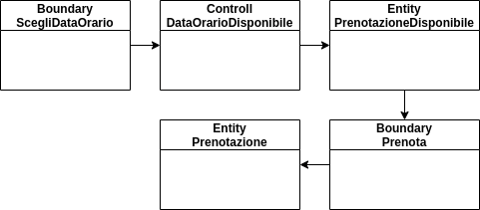

**O.D. Abbonamento**

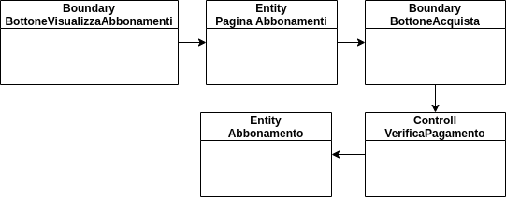

**O.D. Noleggio**

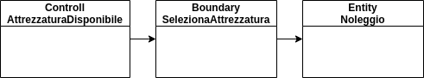

**Class Diagram**

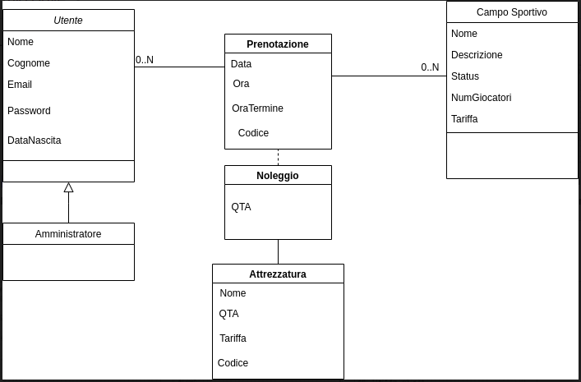

**Activity Diagram**

**A.D. acquisto abbonamento**

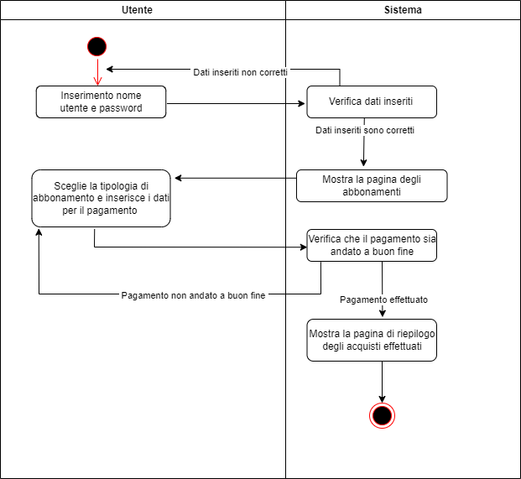

**A.D. Iscrizione**

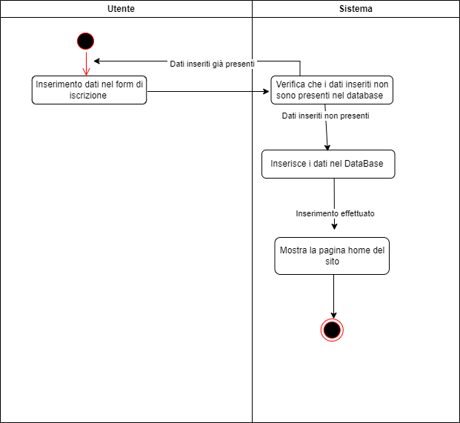

**A.D. Prenotazione**

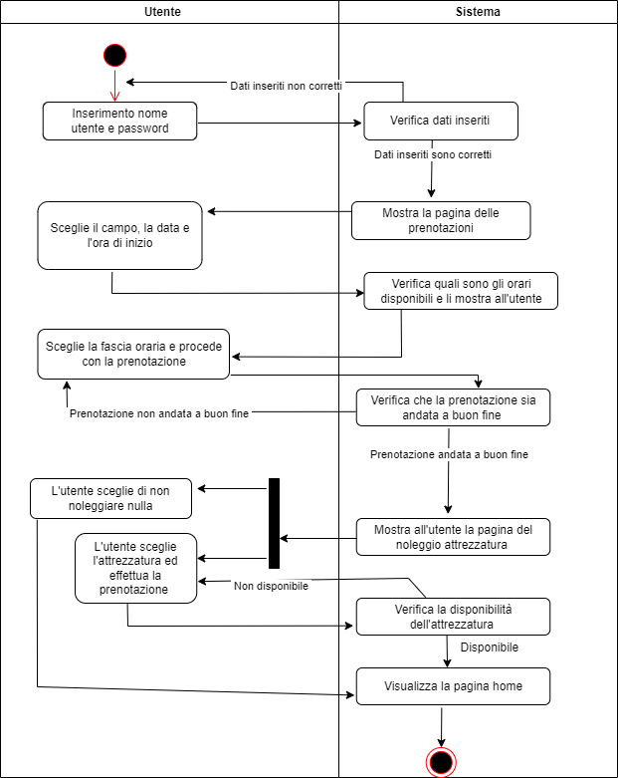

**Sequence Diagram**

**S.D. Prenotazione**

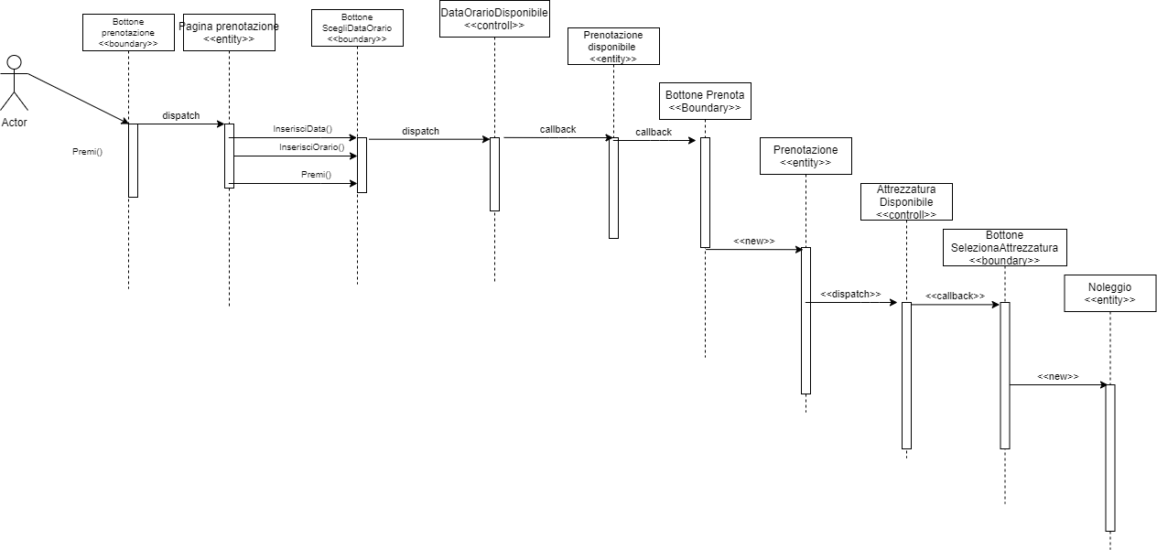

**S.D. Iscrizione**

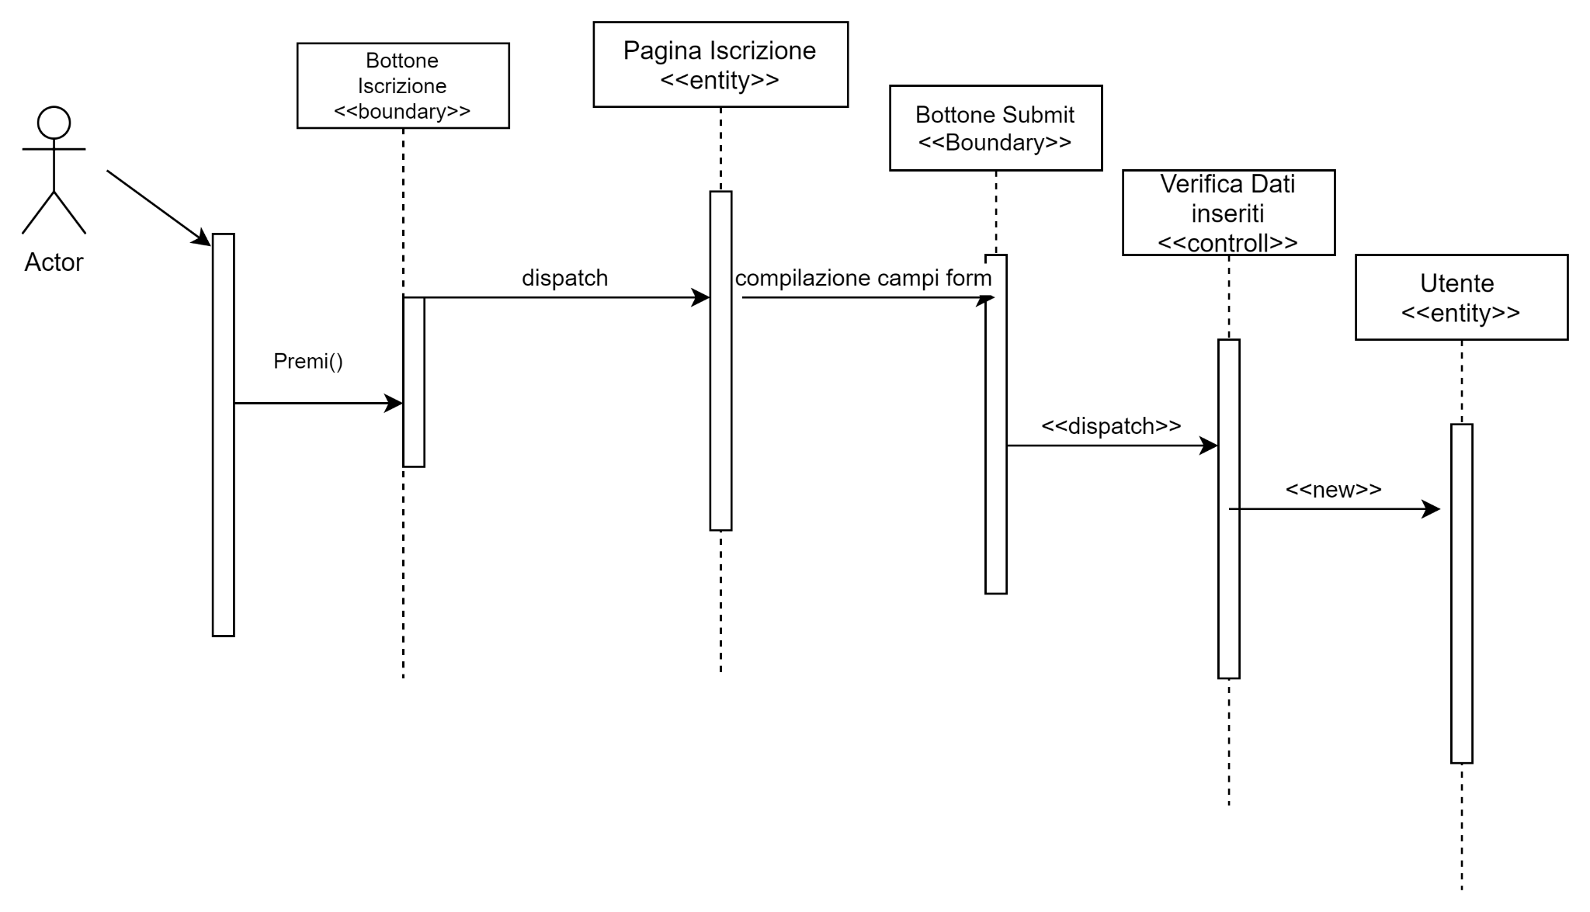

**S.D. Acquisto Abbonamenti**

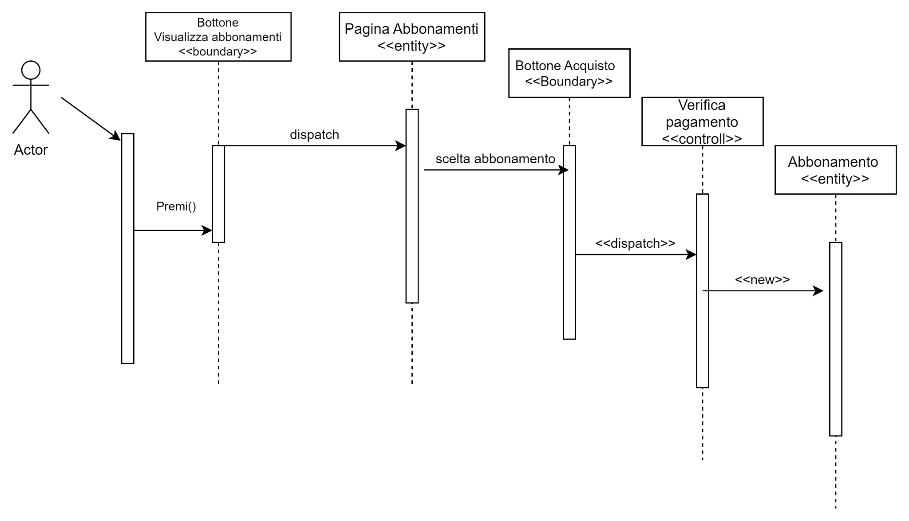

**State Chart Diagram**

**S.C. Utente**

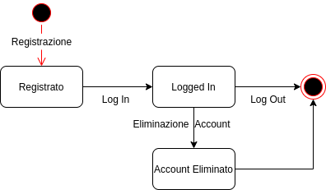

**S.C. Prenotazione**

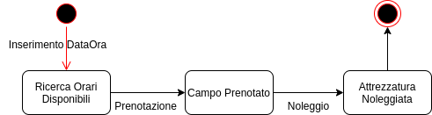

**S.C. Abbonamento**

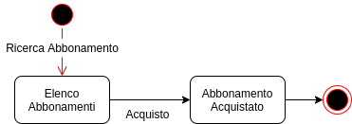

**Navigation Path**

**N.P. utente non registrato**

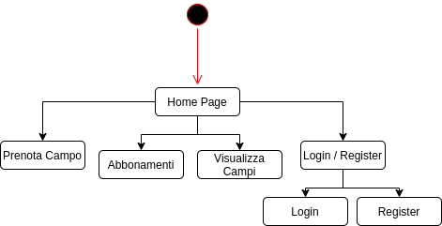

**N.P utente registrato**

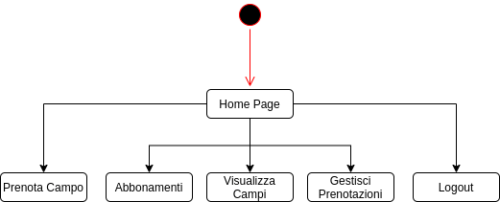

**Esempi di interfacce (Mock-Up)**

**Pagina home**

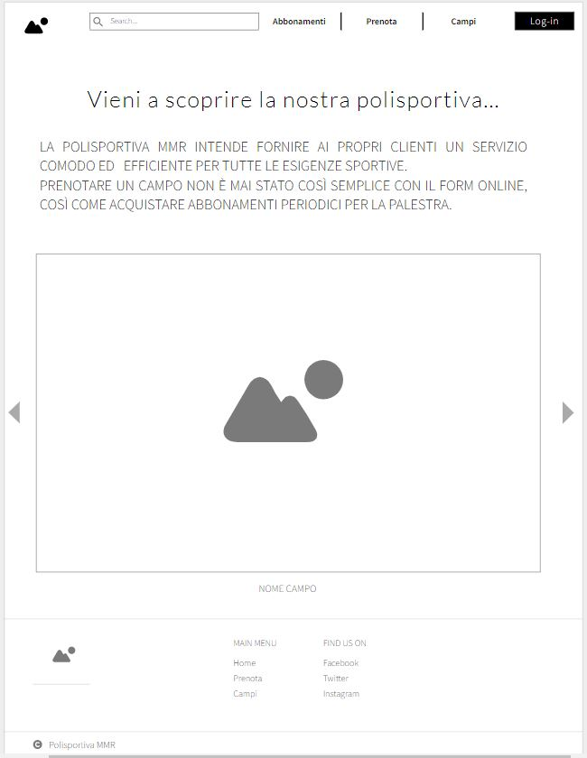

**Pagina Abbonamenti**

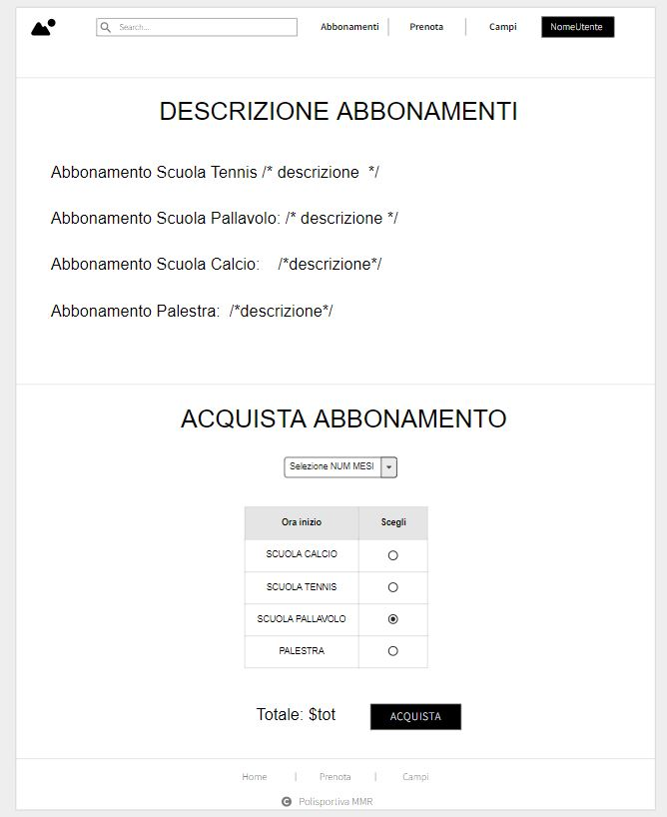

**Pagina campi**

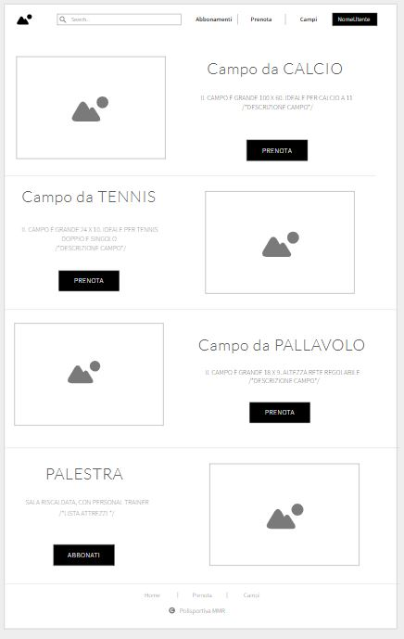

**Pagina prenotazioni**

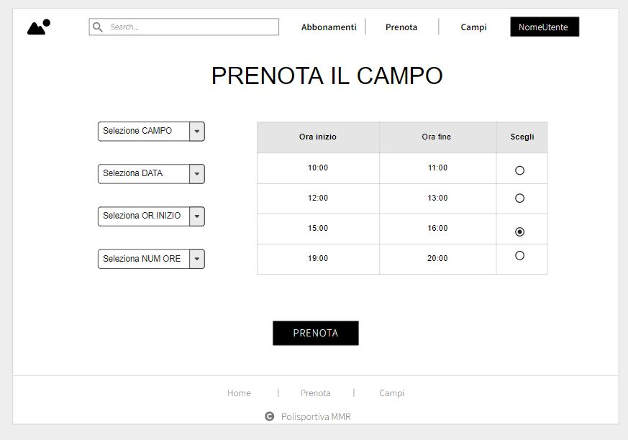

**Pagina profilo**

